(20 – 26 Июля 2020)
Индекс

Главное 2
❖ Президент Кубы отмечает наследие Фиделя Кастро о единстве 2
❖ Куба вручает медаль дружбы Гарри Белафонте 2
❖ Куба названа безопасным местом для международного туризма 3
Новости о коронавирусе 4
❖ Куба, за исключением Гаваны и Маябеке, вступает в третью фазу восстановления после COVID-19 4
❖ Куба: Ноль COVID-19 случаев впервые с марта месяца 5
Международные отношения 6
❖ В Италии зажгли Моле Антонеллиана в честь кубинских врачей 6
❖ Американское жюри подало в суд на автора атаки посольства Кубы в Вашингтоне 7
❖ Новое давление США на Кубу 7
❖ Во Франции призывают к поддержке кубинских врачей 8
❖ В Мексике выступают за Нобелевскую премию для кубинских врачей 9
Двусторонние отношения 10
❖ Сергей Лавров простился с послом Кубы в России 10
❖ Россия утвердила важность сотрудничества с Кубой 11
❖ Российские и кубинские эксперты изучают возможности сотрудничества против COVID 19 12

Главное

Президент Кубы отмечает наследие Фиделя Кастро о единстве
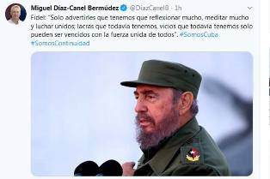
Гавана, 21 июля. Президент Кубы Мигель Диас-Канель отметил наследие лидера кубинской революции Фиделя Кастро о единстве народа в борьбе с социальными бедствиями.
"Нам необходимо сильно размышлять и сражаться вместе, грубые ошибки, которые у нас есть, могут быть преодолены только объединенной силой всех", написал глава государства в социальных сетях.
Фидель Кастро произнес эти слова в ходе выступления 21 июля 2005 года на выпускной церемонии шестого класса для начальных школ в муниципалитете Карденас, в западной провинции Матансас.
С момента вступления в должность в апреле 2018 года Диас-Канель возглавляет борьбу с коррупцией на острове. (Пренса Латина)

Куба вручает медаль дружбы Гарри Белафонте
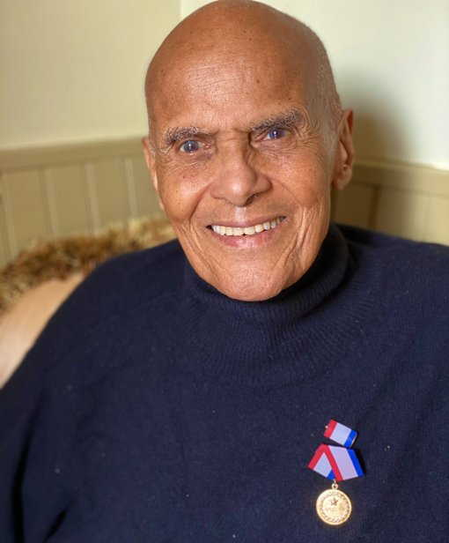
Гавана, 24 июля. Президент Кубы Мигель Диас-Канель наградил американского музыканта, актёра и общественного деятеля Гарри Белафонте медалью за дружбу по предложению Кубинского института дружбы с народами (ICAP по его испанской аббревиатуре).
Об этом сообщил в Twitter-е посол Гаваны в Соединенных Штатах Хосе Рамон Кабаньяс, который поделился фото артиста с медалью, и поблагодарил его за постоянную солидарность и за его искусство.
Кабаньяс упомянул Белафонте в другом твите, в котором американский художник благодарит кубинский народ и его президента за эту награду.
Неоднократно 93-летний исполнитель просил прекратить экономическую, финансовую и коммерческую блокаду и он также является членом организации «Пасторы за мир».
Медаль за дружбу — это награда, присуждаемая Государственным советом Республики Куба по предложению ICAP, в знак признания пути солидарности со страной и безоговорочной приверженности защите кубинской революции. (Кубинское агентство новостей)

Куба названа безопасным местом для международного туризма

Гавана, 23 июля. Куба считается безопасным местом для приема иностранных туристов после того, как различные этапы восстановления после ковид-19 вступили в силу в соответствии со строгими гигиеническими и санитарными протоколами.
С 1 июля несколько сетей отелей, действующих на острове, сообщили, что готовы принимать иностранных гостей, которые поначалу могут посетить только острова Ларго (юго-запад), Коко, Гильермо, Крус и Санта-Мария (северо-центральная часть), без возможности передвигаться по остальной части острова.
Сети отелей, такие как "Кубанакан", "Гран Карибе", "Ислазул", "Мелиа", "Гавиота" уже сообщили об объектах, которые возобновляют свою деятельность после того, как был объявлен первый этап фазы восстановления после пандемии.
В этом смысле сеть "Гавиота" подтвердила постепенное возобновление услуг в Кайо-Коко и Кайо-Санта-Мария.
Хотя на первом этапе движение иностранных туристов будет ограничено островками, но будут организованы экскурсии, морские мероприятия, аренда автомобилей и другие местные услуги.
Со своей стороны, испанская сеть "Мелиа" признала Кубу безопасным местом отдыха, благодаря успехам местных властей в контроле эпидемиологической ситуации.
В той мере, в которой Куба может продемонстрировать миру, что у нее очень хорошо управляемая ситуация не только с пандемией, но и без вспышек, гостиничные операции могут быть гарантированы в состоянии безопасности для гостей, отметил представитель испанской сети.
В выступлении в телевизионной программе "Меса Редонда" кубинский министр туризма Хуан Карлос Гарсия заявил, что многие отели, вновь открытые для обслуживания иностранных отдыхающих, а также аэропорты, через которые будут принимать гостей, должным образом сертифицированы Министерством здравоохранения.
По его словам, в каждом из этих учреждений есть группа по охране здоровья, состоящая из врачей, медсестер и эпидемиологов, и система протоколов, которые защищают как гостей, так и работников.
Кроме того, Гарсия объявил, что они ждут путешественников из России во второй половине августа. (Пренса Латина)

Новости о коронавирусе

Куба, за исключением Гаваны и Маябеке, вступает в третью фазу восстановления после COVID-19
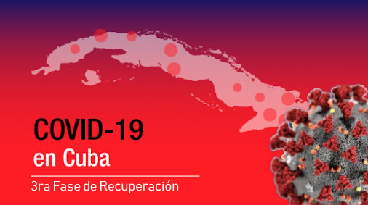
Гавана, 20 июля (ACN) По состоянию на понедельник специальный муниципалитет Острова молодежи и все провинции Кубы, за исключением Гаваны и Маябеке, которые всё ещё находятся на первом и втором этапах, соответственно, постепенно войдут в третью фазу пост-COVID-19.
Решение было принято в четверг на заседании временной рабочей группы по профилактике и борьбе с новым коронавирусом во главе с Мигелем Диасом-Канелем Бермудесом, президентом Кубы, и Мануэлем Марреро Крусом, премьер-министром.
Это было основано на том факте, что Гавана и Маябеке подтвердили случаи заболевания в течение последних 15 дней, в то время как на остальных территориях они не регистрировались в течение более 28 дней, что соответствует двум инкубационным периодам заболевания.
Марреро Крус объяснил, что столица будет оставаться на первом этапе, пока показатели здоровья второго этапа не будут выполнены. (Кубинское агентство новостей)

Куба: Ноль COVID-19 случаев впервые с марта месяца

Гавана, 20 июля (ACN) Куба изучила 2914 проб, и ни одна из них не была положительной.
К концу 19 июля 123 пациента были госпитализированы. Ещё 135 человек находятся под наблюдением в первичном звене здравоохранения.
В стране собрано в общем 229 тыс. 357 проб. Из них 2446 положительных (1,1%).
На Кубе заразились 2 тыс. 123 (88,3%) человек. 169 (7,03%) были инфицированы за границей и 112 (4,66%) без определенного источника инфекции.
Иностранцы, подтверждённые на Кубе: 42.
Из 2446 подтвержденных пациентов 1244 (50,45%) — мужчины и 1122 (49,55%) — женщины.
Было зарегистрировано 1339 бессимптомных случаев, что на данный момент составляет 54,7% подтвержденных случаев.
87 смертельных случаев, два эвакуированных и 2319 восстановленных пациентов (95%) — другие данные статистики.
Одиннадцать были выписаны за вчерашний день. (Кубинское агентство новостей)

Международные отношения

В Италии зажгли Моле Антонеллиана в честь кубинских врачей
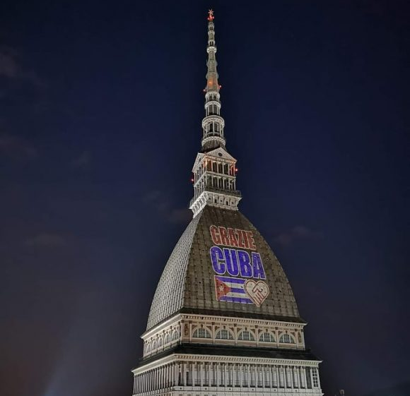
Гавана, 22 июля. Самое представительное здание Турина, Моле Антонеллиана, Пьемонт, было зажжено в знак признания страны Карибского бассейна и кубинской медицинской бригады, которые сотрудничали в борьбе с COVID-19 в этом итальянском регионе.
Башня была освещена цветами кубинского флага в символическом жесте, мотивированном беспрецедентным опытом сотрудничества солидарности между двумя странами.
Региональный совет Пьемонта наградил медалью за гражданские заслуги 38 врачей и медсестёр Международного контингента врачей по бедствиям и серьёзным эпидемиям им. Генри Рива за их службу в течение 100 дней во временной больнице.
Местные власти Турина также выразили свою благодарность и похвалу кубинским врачам, и на официальной церемонии городской совет вручил почетное гражданство доктору Хулио Герра Искьердо, главе медицинской бригады. (Кубинское агентство новостей)

Американское жюри подало в суд на автора атаки посольства Кубы в Вашингтоне

Гавана, 24 июля. Федеральное большое жюри обвинило автора нападении 30 апреля на посольство Кубы в США в нескольких преступлениях, инцидент, о котором правительство этой страны до сих пор хранит молчание.
В пресс-релизе прокуратуры округа Колумбия говорится, что Александру Аласо с адресами в Мидлтауне, штат Пенсильвания и Обри, штат Техас, и который был арестован в тот же день после инцидента, предъявлено обвинение в насильственном нападении на иностранного или местного чиновника с использование смертельного оружия.
Обвиняемый кубинского происхождения был также обвинён в умышленном нанесении вреда или повреждении имущества, принадлежащего иностранному правительству в США или занимаемом им, и в межштатовой перевозке огнестрельного оружия и боеприпасов с целью совершения серьёзного преступления.
В дополнение к этим трём федеральным преступлениям, за которые ему было предъявлено обвинение по уголовному делу, большое жюри добавило дополнительную плату за использование, ношение, размахивание и разгрузку огнестрельного оружия во время преступления.
В пресс-релизе упоминается, что 1 мая судья Г. Майкл Харви задержал Аласо без залога в ожидании суда и заявил, что выдвинутые против него обвинения связаны с инцидентом, в ходе которого Аласо выпустил приблизительно 32 патрона из штурмового оружия против посольства Кубы в Вашингтоне, округ Колумбия, здание, в котором находились должностные лица во время нападения.
В случае признания виновным Аласо будет приговорён к лишению свободы на срок не менее 10 лет по обвинению в разгрузке огнестрельного оружия во время насильственного преступления. (Кубинское агентство новостей)

Новое давление США на Кубу

Гавана, 20 июля. Новое давление правительства Соединенных Штатов Америки во главе с Дональдом Трампом стало известно от представительства гостиничной "Мариотт".
Дональд Трамп опубликовал распоряжение, сообщив об этом руководству гостиничной сети, что они обязаны до 31 августа прекратить работу единственного американского отеля на Карибском острове - "Шератон" - бренда сети отелей "Мариотт, работающего в Гаване.
Лицензия на работу этого отеля на Кубе была получена от американского правительства во времена "политической оттепели", в 2016 году, при администрации Барака Обамы, когда и были введены некоторые послабления на поездки американцев на остров, а также открыты посольства в обеих странах.
Бренд получил продление лицензии в 2018 году, и, по мнению коммерческого директора сети этих отелей, кубинский рынок остается перспективным для развития, представляя интерес для туристов США.
Сеть отелей уведомило Министерство туризма острова, что она вынуждена прекратить операции по настоянию Белого дома.
Соединенные Штаты Америки в годы у власти Дональда Трампа вернулась к периоду напряженных и неуважительных отношений в Кубе, стараясь всеми путями остановить прогресс этой страны, добившихся высоких показателей в развитии науки, образования и народного здравоохранения, несмотря на блокаду более полувека. (Пренса Латина)

Во Франции призывают к поддержке кубинских врачей
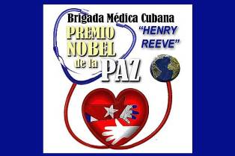
Париж, 21 июля. По случаю Дня восстания на Кубе, 26 июля 1959 года, Французская ассоциация "Куба Линда" призвала принять социальные сети в поддержку вручения Нобелевской премии мира кубинской медицинской бригаде "Генри Рив".
"Давайте превратим День восстания на Кубе в акт солидарности с Карибским островом", сообщила ассоциация, созданная в 1998 году, в защиту присуждения Нобелевской премии, инициативы, которую поддерживают почти 200 организаций из 25 стран.
Пригласила загрузить изображения и видео в некоторых социальных сетях с просьбой присуждать награду Международному контингенту "Генри Рив", специализирующемуся на бедствиях и серьезных эпидемиях, что за последние 15 лет помогло спасти миллионы жизней на пяти континентах.
От Франции и многих других стран политические и солидарные организации, союзы и деятели защищают Нобелевскую премию мира для кубинских врачей, которые поддержали борьбу с пандемией ковид-19 в десятках стран.
"Речь идёт о большой просьбе, а остановить её невозможно, вопреки усилию США для клеветы на кубинское медицинское сотрудничество и давления, направленного на правительства, чтобы не просить помощи", заверила агентству "Пренса Латина" Роза Мари Лу, политический деятель, ответственная за ассоциацию "Куба Линда".
Подчеркнула, что каждый уголок планеты отражает его поддержку этой инициативы.
Каждое 26 июля на Кубе отмечают штурм, совершенный в 1953 году так называемым столетнем поколением в честь 100-летия со дня рождения национального героя Хосе Марти в казармах "Монкада" (Сантьяго-де-Куба) и "Карлоса Мануэль де Сеспедес" (Гранма) против войск диктатора Фульхенсио Батиста.
Эти действия, возглавленные Фиделем Кастро, способствовали борьбе за окончательную независимость острова, достигнутой 1 января 1959 года триумфом Кубинской революции. (Пренса Латина)

В Мексике выступают за Нобелевскую премию для кубинских врачей

Мехико, 24 июля (Пренса Латина) Ежедневная газета Мексики "Ла-Хорнада" выступила за присуждение Нобелевской премии мира кубинским медицинским бригадам "Генри Рив", признав их интернационализм в борьбе с пандемией ковид-19.
В статье, написанной Гильберто Лопесом и Ривасом, говорится о чрезвычайной ситуации здравоохранения на всей планете из-за ковид-19, включая её трагические последствия для миллионов людей, инфицированных, умерших и находящихся в изоляции, и экспоненциальное воздействие на обострение многофакторного кризиса капиталистической системы.
Согласно тексту, что в этом контексте Куба отправила 40 медицинских бригад солидарности для борьбы с пандемией в 34 странах, что вызвало симпатии и восхищение городами, где они предлагали услуги.
По данным статьи, эти бригады присоединила к 28 тысячам 729 врачам, которые уже сотрудничали в 59 странах.
Вопреки серьезной нехватке медицинского персонала и работников здравоохранения, даже в развитых странах, в начале 2019 года Куба имела, согласно Статистическому ежегоднику здравоохранения за тот год, в общей сложности 479 623 члена медицинского персонала, что включило 97 200 врачей, 84 220 медсестер и 19 825 стоматологов, среди других санитарных работников.
На Кубе насчитывается девять врачей на каждую тысячу жителей по сравнению со Швецией, Швейцарией, Германией, Францией, Канадой, Великобританией, где менее пяти, или в случае Мексики и Японии, по два врача на каждую тысячу.
Латиноамериканский медицинский институт, созданный Фиделем Кастро в 1999 году, до 2020 года способствовал выпуску более 30 тысяч студентов из более 120 стран, включая США.
"По этой и многим другим причинам кубинская медицинская бригада заслуживает Нобелевской премии мира", подчёркивается в статье. (Пренса Латина)

Двусторонние отношения

Сергей Лавров простился с послом Кубы в России
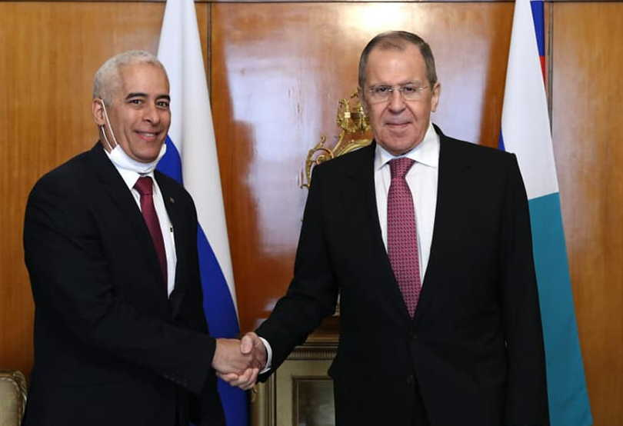
Москва, 20 июля. Министр иностранных дел России Сергей Лавров 20 июля простился с послом Кубы в РФ Херардо Пеньяльвера, который завершает свою миссию после назначения для выполнения других задач в министерстве иностранных дел острова.
«Сегодня мы прощаемся с министром иностранных дел Сергеем Лавровым. Он подчеркнул авторитет и престиж нашей внешней политики», — сказал сам дипломат в своём Facebook-е.
По словам посла, Лавров напомнил о бессмертном вкладе исторического лидера кубинской революции Фиделя Кастро Руса в успехи, достигнутые страной на международной арене.
Такие успехи закреплены под руководством первого секретаря Центрального комитета Коммунистической партии Кубы генерала армии Рауля Кастро Руса и руководства президента Мигеля Диаса-Канеля, сказал Пеньяльвер, описывая содержание встречи.
Посол Кубы высоко оценил растущую роль, которую играет Россия в планах экономического и социального развития Кубы, и выразил уверенность в дальнейшем расширении и углублении этих связей.
Лавров упомянул об эффективном и образцовом способе, которым Куба успешно боролась с пандемией Covid-19.
В этом смысле глава российской дипломатии подтвердил, что остров сотрудничает с несколькими десятками стран, одновременно бросая вызов эскалации несправедливой и незаконной блокады Соединенных Штатов, которую Россия решительно осуждает, подчеркнул дипломат.
В конце тёплой встречи, в присутствии третьего секретаря миссии Марты Гарсии, Лавров получил подарок президенту Владимиру Путину, работу кубинского художника Йосвани Мартинеса Переса «Верный хранитель семьи, веры и родины»
Представленный подарок воссоздает в образе сибирского тигра те качества и ценности, которые отличают этого благородного и смелого народа и который добросовестно воплощает его нынешний лидер, подчеркнул представитель Гаваны. (Кубинское агентство новостей и Сайт Посольства Кубы в России)

Россия утвердила важность сотрудничества с Кубой
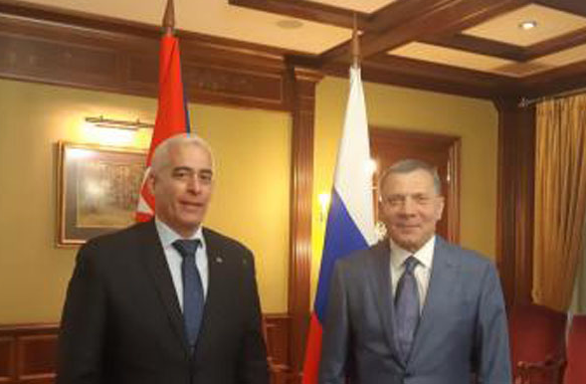
Москва, 22 июля. Заместитель Председателя Правительства Российской Федерации Юрий Борисов утвердил сегодня в Москве силу и приоритет экономического и торгового и научно-технического сотрудничества между Кубой и Россией в ходе обмена с послом Кубы Херардо Пеньяльвером Порталем.
Борисов принял Порталя, который завершает свою дипломатическую миссию в евразийской стране, в штабе исполнительной власти в Москве.
Их сопровождали посол, советник и второй глава дипломатического представительства Маркос Ласо Вильтрес и советник министра по вопросам экономической и коммерческой деятельности Одалис Сейо Гарсия.
Межправительственная комиссия, сопредседателями которой являются Борисов и вице-премьер острова Рикардо Кабрисас Руис, проводит ежегодные заседания, сообщает сайт кубинского МИД Cubaminrex. (Кубинское агентство новостей и Сайт Посольства Кубы в России)

Российские и кубинские эксперты изучают возможности сотрудничества против COVID 19

Гавана, 24 июля. Прошла видеоконференция «Кубинская медицина в борьбе с COVID-19» с участием около 30 российских организаций и важных кубинских исследовательских центров.
Форум, организованный Национальным комитетом по экономическому сотрудничеству с Латинской Америкой и бизнес-группой биофармацевтической промышленности BioCubaFarma, был плодотворным и ориентировал на поиск новых возможностей сотрудничества, сообщает сайт кубинского министерства иностранных дел.
Представители регулирующих органов, организаций по развитию и инновациям, исследовательских институтов, кластеров и компаний из биофармацевтического сектора РФ поделились повесткой дня со своими кубинскими коллегами из Центра генной инженерии и биотехнологии, Центра молекулярной иммунологии и Национального Центр био подготовки.
Во встрече также приняли участие представители российского представительства BioCubaFarma и кубинского посольства в этой стране. (Кубинское агентство новостей и Сайт Посольства Кубы в России)

